Банк вакансий -
Для перехода к перечню свежих вакансий центра занятости г Кирс нажмите на ссылку
https://ir-center.ru/sznregion/mobile/czninfo.asp?rn=%E3%20%CA%E8%F0%F1&rg=43
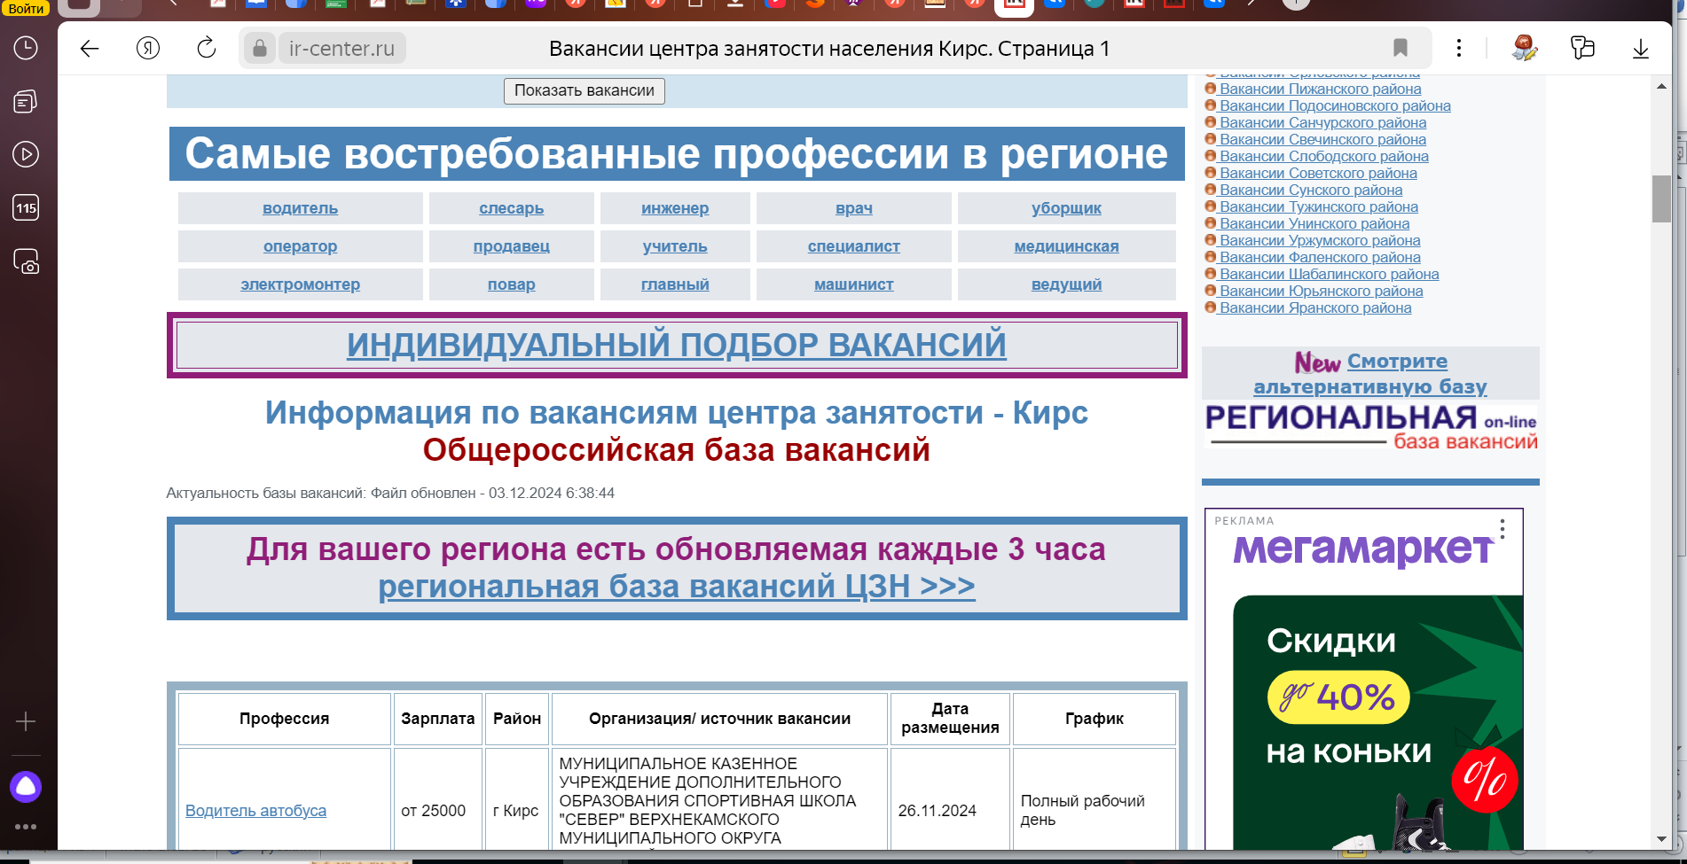

Для перехода на сайт Работа России - нажмите на ссылку https://trudvsem.ru/
